(一)歷年全民健保應收保險費概況
94年全民健康保險應收保險費之來源結構：保險對象占三成八，投保單位占三成六，政府補助占二成六。
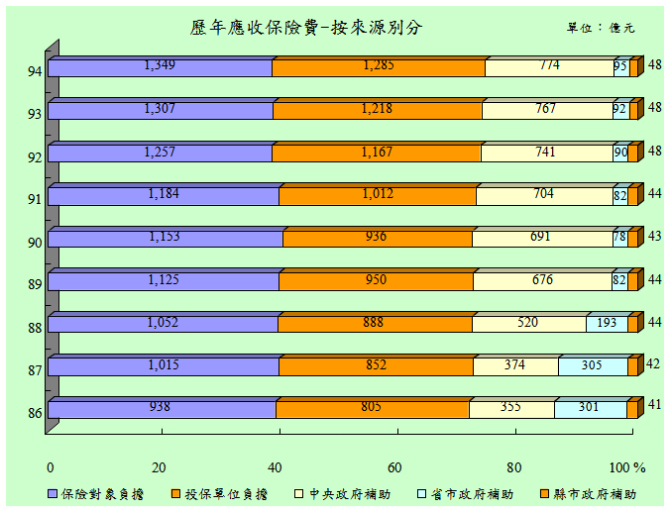

1.94年全民健保應收保險費為3,552億元，較上年增加3.53%，其中以保險對象保險費1,349億元或占38.0%居首，其次為投保單位保險費1,285億元或占36.2%，政府補助保險費917億元或占25.8%。

2.歷年來保險對象負擔保險費之比例均於四成之下；投保單位負擔保險費，確有隱隱上升之勢，約於三成六左右，另因88年7月台灣省精省，原所負擔之保險費轉由中央政府負擔，故自89年以後，二者所負擔保險費比例與歷年相較，變化較大，而縣市政府負擔保險費之結構比變化不大。

資料來源：中央健康保險局「全民健康保險統計」。

